EVALUACIÓN DE LA ACTIVIDAD DIARIA
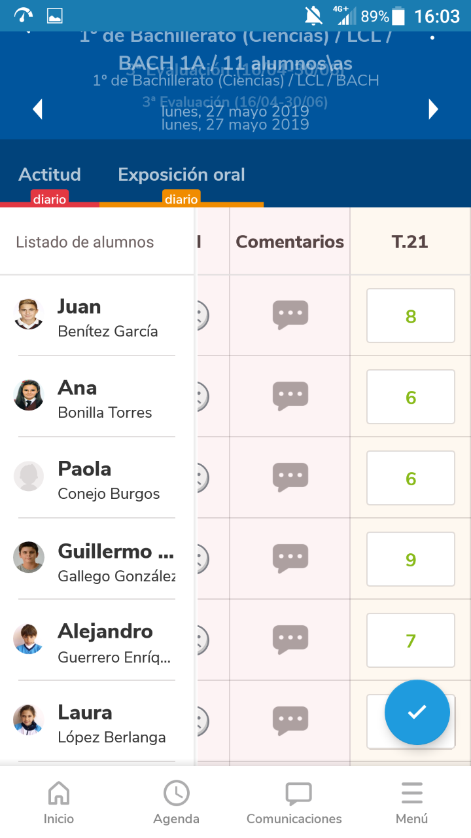

EVALUACIÓN DE LA ACTIVIDAD DIARIA (EXPOSICIÓN) Y NO DIARIA (CONTROL)
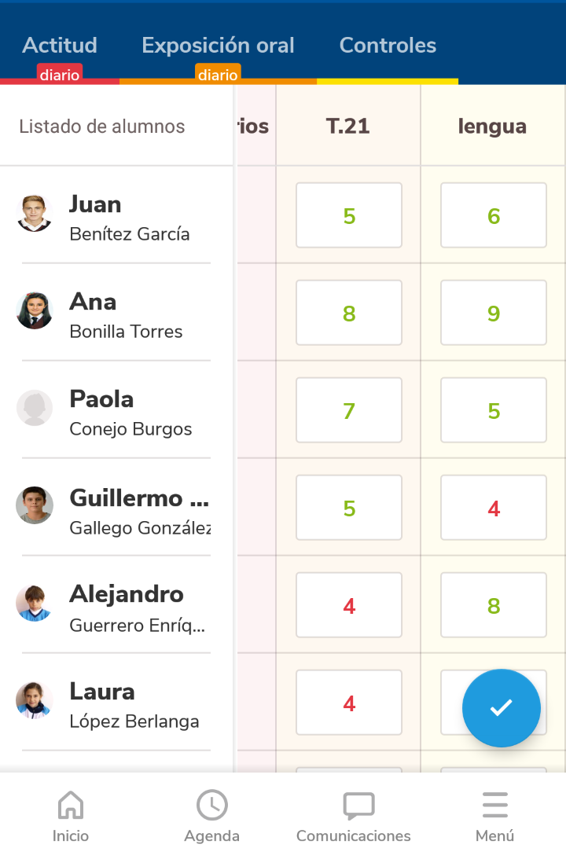

CREACIÓN DE UNA ACTIVIDAD DIARIA Y OTRA NO DIARIA PARA 1º BACHILLERATO A
